11 ноября 2011 года в МБДОУ «Детский сад «Радуга» прошло развлечение на тему: «Стану выносливым» со старшими группами. Провела Майкова Л.С. – физ. инструктор.
Задачи:
совершенствовать у детей умение общаться;
воспитывать увернность в себе, волевые качества;
развивать быстроту и ловкость;
создавать радостное настроение и возможности свершенствовать двигательные уменияв непринуждённой обстановке, располагающей детей творческой деятельности.
Оборудование:
Музыкальный центр, ориентиры 4шт., следочки из линолеума, канат, 2 обруча, 2дуги для пролезания, 2 мяча, 2пары галош, 2 воздушных шарика.

Ход занятия
Ведущий: Добрый день милые ребятишки, уважаемы взрослые. Вас всречает страна Спортлндия – страна здоровья, силы, красоты и смеха. Сегодня нас ждут увлекательные соревнования. И сейчас мы все дружно поприветствуем наши команды
Под музыку спортивного марша и громкие апплодисменты в зал входят команды
Ведущий: Командам приготовиться к приветствию!
Команда «Закалённые» Девиз «Солнце, воздух и вода – наши лучшие друзья»
Команда «Дружные» Девиз «Один за всех, все за одного»

Ведущий: О, спорт! Ты наслажденье! И щедро даришь радость бытия.
Его должны мы знать с рожденья и заниматься им всегда.
Перед началом соревнований перед нами выстпит группа поддержки с танцем «Капельки»
Ведущий: Хочу представить строгое но справедливое жюри
Кто жюрить вас честно будет,
Кто вам сделает подсчёт!
Кому выделит награды
И кому за что почёт?
Ведущий представляет жюри.
Ведущий: Прежде чем соревноваться, мы скорей должны размяться.
Внимательными будьте, старательными будьте,
Упражненья выполняйте,
За мною дружно повторяйте.
Проводиться разминка
Чтобы выполить зарядку – встанем дружно по порядку.
1-2 – все вдыхаем, 3-4 – выдыхаем,упражнеия начинаем
Все на месте защагаем.
Руки вверх поднимем выше и опустим, глубже дышим.
Взгляд, ребята, тоже выше, может, Карлсон есть на крыше.
Упржнение ворое: руки ставь за голову,
Словно бабочки летаем,крылья сводим, расправляем.
1-2, 1-2, хороши у нас дела.
Упражненье №3: вверх немножечко смотри,
Руки вверх поочерёдно, и легко нам и удобно.
1-2-3-4, плечи разверни пошире.
Руки к бёдрам, ноги врозь – так давно уж повелось!
Физкультура каждый день прогоняет сон и лень.
Три наклона делай вниз! На «4» поднимись!
Гибкость нам нужна на свете, наклоняться любят дети.
Раз – направо, два – налево, пусть окрепнет наше тело!
В заключенье, в добрый час мы попрыгаем сейчас.
1-2-3-4, нет детей сильнее в мире!
Носом вдох и выдох ртом, дышим глубже, а потом –
Марш на месте не спеша, делай раз и делай два!

Ведущий: Молодцы! После такой весёлой разминки мы смело приступаем к соревнованиям. Итак , команды, заняли исходную позицию
Проводятся эстафеты: 1.бег в обруче
2.перенеси мяч

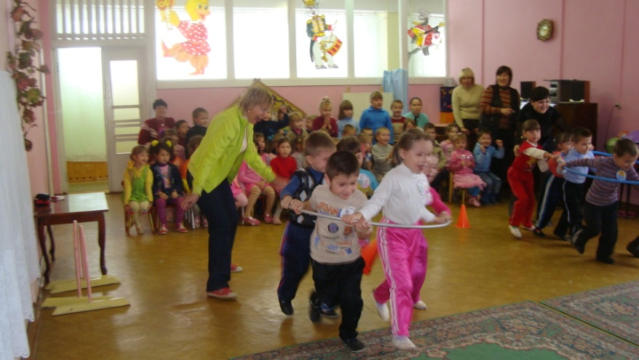
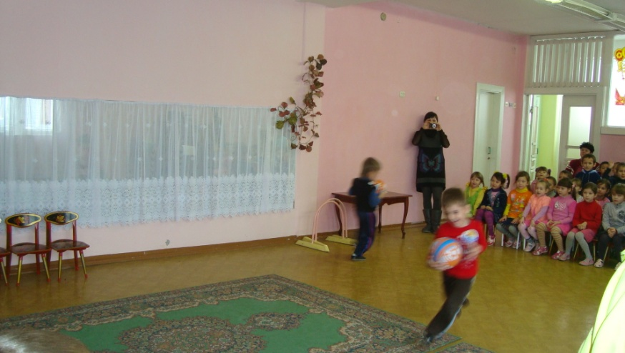

Ведущий: пока команды взяли таймаут перед нами вытупят ребята из «Домисольки» с песней «Черничная»
Ведущий:Продолжим наши соревнования:
3.лицом к лицу (воздушный шарик между лбами)
4.бег по следочкам

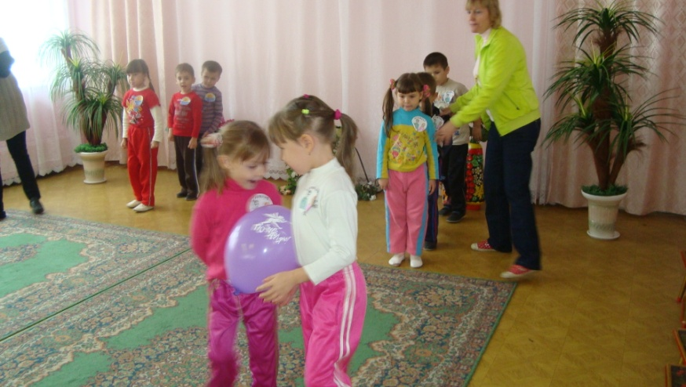

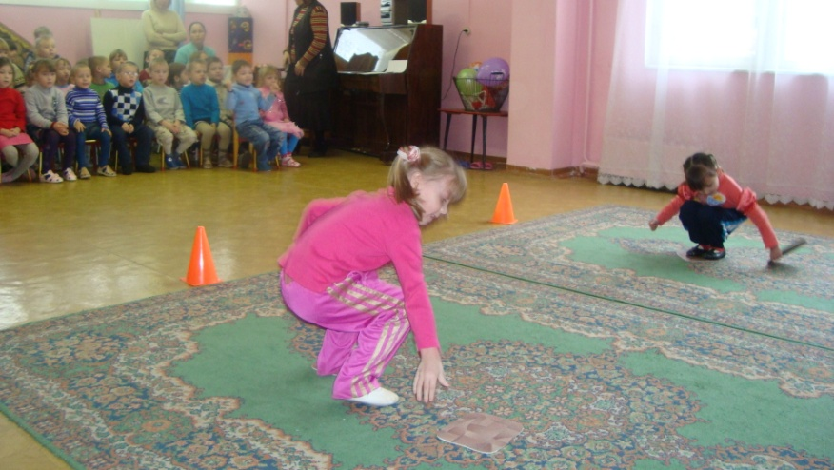

Ведущий: похоже наши болельщики немного засиделись. Сейчас мы проверим какие наши болельщики сильные
Перетягивание каната
Ведущий: Молодцы, ребята! А наши команды продолжают показывать свою ловкость и быстроту.
Эстафета «Самый ловкий»
(пролезть под дугу, одеть калоши, добежать до ориентира, оббежать его и вернуться тем же путём обратно)
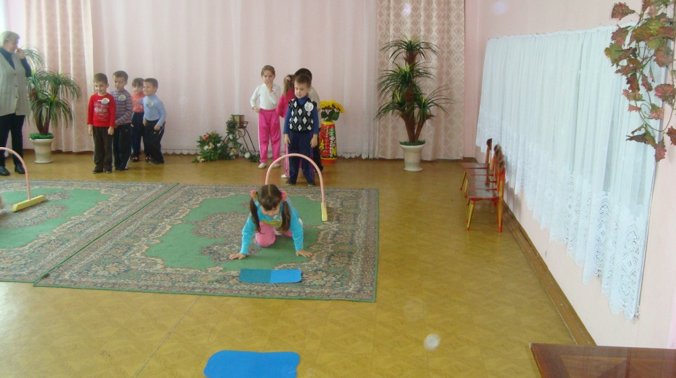
Ведущий: Праздника пришла пора,смех звучал и песни
В Спортландии нам было очень интересно!
Хочется поблагодарить детей за участие, терпение, выдержку, смех. А доргое наше жюри объявит результаты.

Жюри подводит итоги, идёт награждение команд. Под музыку спортивного марша команды совершают круг почёта и выходят из зала.
